Федеральное государственное бюджетное образовательное учреждение высшего образования "Красноярский государственный медицинский университет имени профессора В.Ф. Войно-Ясенецкого" Министерства здравоохранения Российской Федерации.
Кафедра педиатрии ИПО

Зав. кафедрой: д.м.н, проф. Таранушенко Т.Е. Проверил: к.м.н. доц. Фалалеева С.О.

РЕФЕРАТ
На тему "Бронхолёгочная дисплазия"

Выполнила: врач-ординатор 2 года Специальность неонатология
Ешинимаева Е.Ц.

г. Красноярск, 2022 год

Оглавления

Список сокращений:

БЛД-Бронхолёгочная дисплазия

ИВЛ – искусственная вентиляция легких

ИКС – ингаляционные кортикостероиды

ОНМТ – очень низкая масса тела

РДС – респираторный дисстресс синдром

СДР – синдром дыхательных расстройств

ДН- дыхательная недостаточность

ЭНМТ- экстремально низкая масса тела

CPAP (continuous positive airway pressure) — постоянное положительное давление в дыхательных путях

CO2 — углекислый газ

FiO2 (inspiratory oxygen fraction) — фракционное содержание кислорода во вдыхаемом воздухе

NCPAP (nose continious positive airway pressure) — постоянное положительное давление в дыхательных путях через носовые катетеры

PaCO2 (arterial carbon dioxidetension) — парциальное напряжение углекислого газа

PaO2 (arterial oxygentension) — парциальное напряжение кислорода

pH (pondus Hydrogenii) — водородный показатель

SpO2 (peripheral saturation O2) — периферическая сатурация крови (насыщение гемоглобина кислородом)

Введение:
В настоящее время большинство детей с БЛД выживают. С возрастом состояние больных улучшается. Функция легких, нарушенная на ранних этапах БЛД, улучшается по мере роста дыхательных путей и формирования новых альвеол. Тем не менее, у этих пациентов длительно сохраняются проблемы, связанные с повышенным риском респираторных инфекций, с синдромом бронхиальной гиперреактивности. Эти дети составляют группу риска повышенной смертности от легочных проблем в течение 2 лет жизни. У части больных с тяжелой БЛД развиваются хронические заболевания легких (эмфи- зема, облитерирующий бронхиолит, локальный пневмосклероз) как следствие структурных изменений в дыхательных путях и легких, которые сохраняются в зрелом возрасте. Отечественные исследования, посвященные БЛД, количество которых в последние годы стремительно растет, затрагивают чаще вопросы этиопатогенеза и терапии заболевания в неонатальном периоде [1, 2], в то время как течению заболевания у детей, катамнезу, комплексной оценке состояния их здоровья уделяется гораздо меньше внимания.

Бронхолёгочная дисплазия, исходы:

Бронхолегочная дисплазия (БЛД) – это хроническое преимущественно интерстициальное диффузное заболевание морфологически незрелых легких,
поражающее недоношенных детей, характеризующееся нарушением развития легких, протекающее с рентгенологически подтвержденным паренхиматозным поражением легких и требующее дотации кислорода в течение ≥ 3 дней для поддержки сатурации кислорода в артериальной крови на уровне 90-95% в постменструальном возрасте 36 недель или при выписке (у недоношенных с ГВ < 32 недель), от 28 до 56 дней постнатального возраста или при выписке домой (у недоношенных с ГВ ≥ 32 недели). БЛД сопряжена с высоким риском жизнеугрожающих осложнений – острой и хронической дыхательной недостаточностью, белково-энергетической недостаточностью, легочной гипертензией, «легочным сердцем»; для неѐ характерен регресс клинических
проявлений с возрастом при длительном сохранении резидуальных морфологических изменений в легких и субклинических нарушений функциональных параметров внешнего дыхания [5, 6, 7].
БЛД развивается у 20 % новорожденных детей, нуждающихся в ИВЛ [2]. Частота БЛД зависит от используемого определения БЛД, контингента больных и очень сильно отличается в различных клиниках [4]. Риск развития БЛД возрастает с уменьшением гестационного возраста и массы тела при рождении. Средняя частота развития БЛД у детей, родившихся с массой тела менее 1000 г, составляет 15–44 %; с массой тела от 1000 до 1500 г. — 3–16 %; более 2000 г. — 1 % . Летальность при этой патологии остается очень высокой, 10–15 % детей умирает в течение первого года жизни . Общепринятым является взгляд на БЛД как на полиэтиологическое заболевание легких. Легкие (дыхательная система) и сердечно-сосудистая система являются главными системами организма, на которые воздействует патологический процесс. К факторам риска БЛД относят: незрелость легких, токсическое действие кислорода, баротравму и инфекцию.

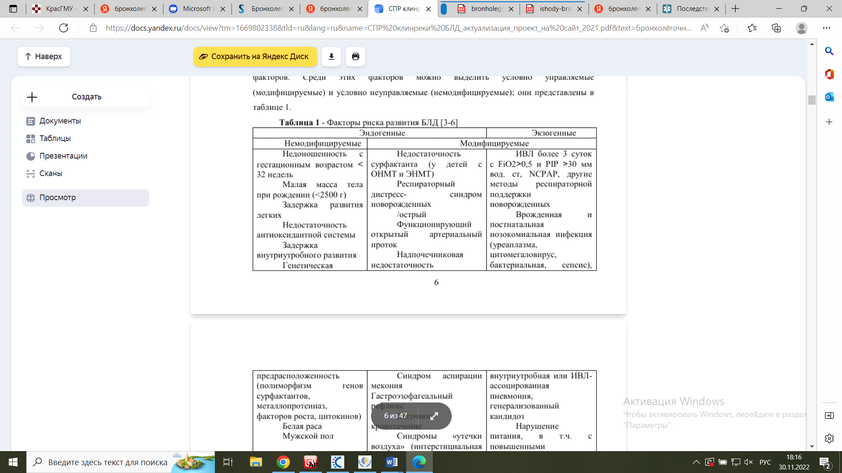
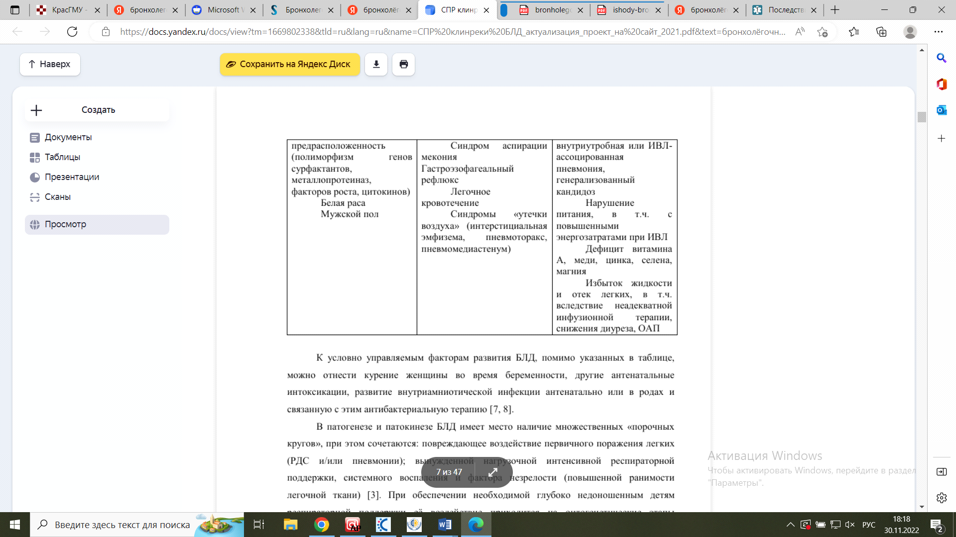

В патогенезе и патокинезе БЛД имеет место наличие множественных «порочных кругов», при этом сочетаются: повреждающее воздействие первичного поражения легких и/или пневмонии); вынужденной нагрузочной
Интенсивной респираторной поддержки, системного воспаления и фактора незрелости (повышенной ранимости легочной ткани) [6]. При обеспечении необходимой глубоко недоношенным детям респираторной поддержки еѐ воздействие приходится на онтогенетические этапы выраженной незрелости легких – каналикулярную или саккулярную фазу их развития, что приводит к баротравме в сочетании с избыточной волюмической нагрузкой и выбросом биологически активных веществ. Патоморфологические исследования при БЛД демонстрируют повреждения почти всех отделов дыхательной системы, в т.ч. бронхиол, альвеол, интерстициальной ткани, сосудов. Страдают также центральные механизмы вентиляции, дыхательная мускулатура и «каркас» грудной клетки незрелого младенца . Острая фаза формирования БЛД (некроз дыхательного эпителия, воспалительные изменения) постепенно сменяется процессами фиброзирования (обструктивный бронхиолит, перибронхиальный фиброз, фиброзирование альвеол) с реактивной гипертрофией железистого эпителия, пролиферацией мышечной ткани бронхиол с развитием сужения и гиперреактивности бронхов . Все это способствует нарушению воздухообмена в легких в связи с формированием ателектазов, эмфиземы, «воздушных ловушек» - таким образом создается почва для снижения растяжимости легких, увеличения сопротивления дыхательных путей состояние дыхательной недостаточности. У крайне маловесных недоношенных детей, несмотря на то, что они получают современное лечение по поводу БЛД, нарушаются рост и развитие альвеол, наблюдается дизморфичный рост легочных капилляров лимфатических сосудов – эти сосудистые нарушения способствуют легочной гипертензии и появлению признаков «легочного сердца».[3,4]

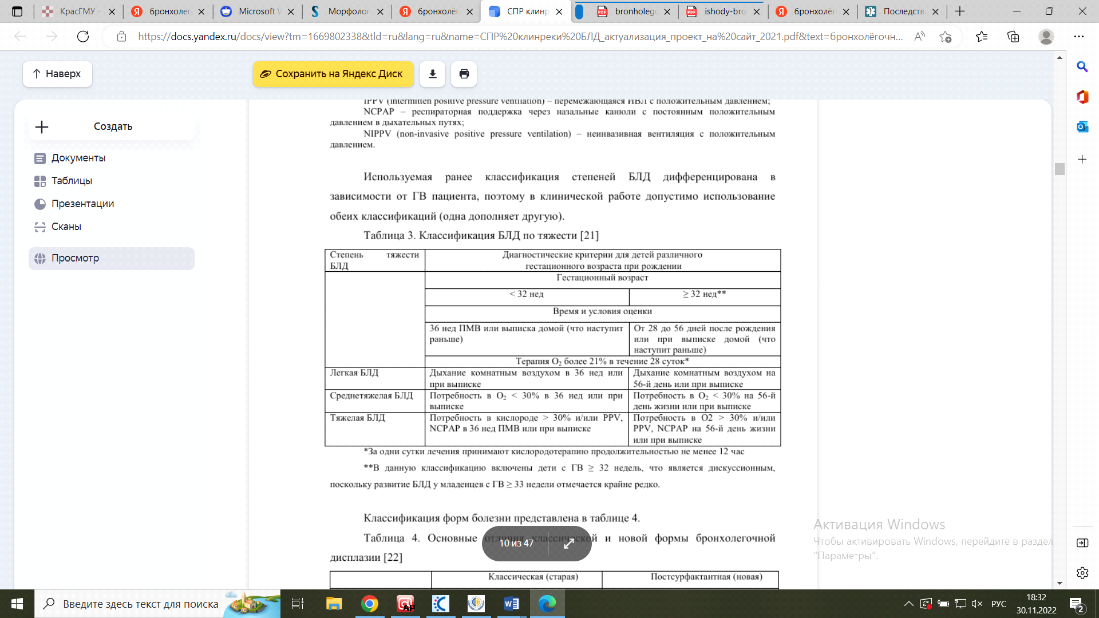
Клиническая картина БЛД представлена симптоматикой хронической дыхательной недостаточности у недоношенных новорожденных детей, зависимых от высоких концентраций кислорода во вдыхаемом воздухе и ИВЛ в течение более или менее продолжительного времени. Стойкая дыхательная недостаточность развивается после первичного улучшения состояния на фоне ИВЛ. Реинтубации являются фактором риска тяжелого течения заболевания.
При осмотре пациента на этом этапе формирования БЛД можно отметить изменения формы грудной клетки – она принимает бочкообразную форму, имеет место одышка смешанного или экспираторного типа с участием вспомогательной мускулатуры, втяжением уступчивых мест грудной клетки и тахиаритмией дыхания (ЧД = 80 – 100 в мин). Возможны и приступы апноэ (по типу центральных) с развитием брадикардии. Кожа больного ребенка обычно бледноватая с цианотичным оттенком; при нагрузках усиливается акроцианоз и периоральный цианоз.
Для аускультативной картины БЛД возможна разнообразная картина, «пестрый» характер дыхания, типичны ослабление дыхания и крепитация, отражающие развитие интерстициального отека и появление свистящих мелкопузырчатых хрипов при отсутствии сердечной недостаточности.
И поэтому после стихания острых проявлений – спустя 2-3 недели, обычно к моменту выписки пациента из неонатального стационара – при тяжелых и среднетяжелых формах сохраняется умеренная одышка и аускультативные признаки стойкого бронхообструктивного синдрома (выражены по-разному, изменяются в зависимости от поведения ребенка). Обычно дети с этими формами БЛД сохраняют склонность к дискинезиям со стороны ЖКТ (срыгиваниям, рвоте) и имеют признаки гипотрофии (БЭН) независимо от характера и качества вскармливания. На протяжении первых 6 – 12 мес жизни даже в отсутствии наслоения острых заболеваний у детей с БЛД периодически отмечаются эпизоды нарастания бронхообструкции (обструктивные приступы). Для оценки степени тяжести, прогнозирования течения и подбора таргетной терапии необходимы лабораторные и инструментальные диагностические исследования.
Диагностика: Критериями установления диагноза БЛД являются:
- гестационный возраст ≤ 32 недель
- указание в анамнезе на перенесенный тяжелый РДС, пневмонию или сепсис, а
также на необходимость дотации О2 в ПМВ 36 недель
- наличие признаков ДН и разнообразных аускультативных симптомов
- обязательный критерий установления диагноза БЛД – рентгенологические признаки паренхиматозного поражения легких.
Лечение: Рекомендуется проводить кислородотерапию (респираторную терапию) пациентам с БЛД при невозможности поддержания без этой терапии целевых значений газов крови: SpO2 90-95%, PaO2 50-70 мм рт. ст., РаСO2 45 – 65 мм рт.ст. Если ребенок с установленным диагнозом БЛД нуждается в аппаратной ИВЛ через эндотрахеальную трубку, режим и параметры ИВЛ определяются индивидуально. Таргетные стратегии ИВЛ с высоким дыхательным объемом при низкой частоте и удлиненном выдохе показаны при вынужденно длительной ИВЛ с целью нормализации соотношения вентиляция/перфузия, адекватного восстановления легочной ткани и полноценного психофизического развития ребенка. Если ребенок может быть экстубирован, целесообразно использовать неинвазивную респираторную терапию – неинвазивная ИВЛ (в т.ч. ВЧО ИВЛ), NCPAP, подача О2 через назальные канюли. Ингаляционная кислородотерапия у детей с хронической гипоксемией на фоне БЛД проводится в домашних условиях с использованием концентратора кислорода под контролем пульсоксиметрии в течение 6–12 часов во время бодрствования и во время кормления.
Рекомендуется назначение системных глюкокортикостероидов недоношенным детям (преимущественно с ОНМТ и ЭНМТ) находящимся на ИВЛ в 36 недель ПМВ и зависимым от его параметров (ребенок «требует» FiO2 >50%, MAP >7-10 см вод. ст.) более чем 7 суток, при наличии на рентгенограмме снижения 22 прозрачности легочной ткани (интерстициальный отек). Применение системных глюкокортикостероидов допустимо при достижении ребенком постнатального возраста 14 суток. Курсовая доза дексаметазона – 0,89 мг/кг. Стартовая доза дексаметазона 0,15 мг/сут (1-3 день), на 4-6 день 0,1 мг/кг/сут, 7-8 день 0,05 мг/кг/сут, 9-10 день 0,02 мг/кг/сут.
Так же применение ингаляционных стероидов коротким курсом рекомендуется под контролем эффективности пациентам с установленным диагнозом БЛД и ПМВ ≥ 36 недель при тяжелой дыхательной недостаточности и неэффективности ингаляционных бронходилататоров. Для ингаляции используют препарат будесонид (пульмикорт), который разрешен для применения у детей начиная с 6 месяцев; вот поэтому у детей более раннего возраста его применение определяется правилами использования препаратов “offlabel”. Так же детям с БЛД у которых есть клинически значимые признаки бронхиальной обструкции, необходимо преминение сальбутомола.
При наличии сердечной недостаточности, рецидивирующего отека легких, эхокардиографических признаков диастолической дисфункции левого желудочка, избыточной прибавки массы, применяются диуретики фуросемид (лазикс) – при развивающейся БЛД в дозе 0,5-1 мг/кг в сутки в/в или 2 мг/кг в сутки перорально, курсом до 1 недели во избежание побочных влияний.
И очень важно придерживаться диетотерапии. При энтеральном питании обеспечивается приоритетность грудного вскармливания, по показаниям – с использованием фортификаторов. При вынужденном искусственном или смешанном вскармливании рекомендовано использование специализированных смесей (смеси для недоношенных детей или смеси «после выписки»).
Течение и прогноз БЛД зависит от распространенности и тяжести поражения легкого. При типичных вариантах тяжелая БЛД протекает вяло, с многочисленными осложнениями и обострениями пневмонии, бронхообструктивным синдромом. У детей с БЛД отмечается риск развития бронхоспазма на фоне частых респираторных заболеваний, в течение нескольких лет сохраняется сниженная растяжимость легких, увеличенное аэродинамическое сопротивление дыхательных путей и нарушенные вентиляционно-перфузионные соотношения. Нормализация функциональных показателей легких происходит лишь к 7–10-му году жизни [9]. Лечение новорожденных, у которых сформировалось бронхолегочная дисплазия легких, представляет собой большую проблему и, к сожалению, далеко не всегда эффективно. В настоящее время большинство терапевтических методик сосредоточено на эффективном ведении развившейся БЛД (респираторная поддержка, кислородотерапия, питание, лекарства). Поэтому перспективное лечение БЛД должно быть ориентировано на предотвращение заболевания.
Смертность при БЛД составляет 4,1% у детей первые трех месяцев жизни; 1,2 – 2,6% на первом году жизни. Факторами высокого риска неблагоприятного исхода при БЛД являются:
- продолжительная ИВЛ более 6 месяцев или потребность в дотации О2 после года;
- тяжелая коморбидная патология: ВЖК с необходимостью хирургического лечения окклюзионной гидроцефалии, легочная гипертензия и «легочное сердце», ЗВУР, сочетание БЛД с пороками развития или генетическими заболеваниями. При сочетании БЛД с легочной гипертензией риск летального исхода достигает 40%. У большинства больных наблюдается регресс дыхательных нарушений после 2-х лет; однако сохраняется риск тяжелого течения бронхиолитов (потребность в госпитализации), рецидивов бронхиальной обструкции; повышен риск развития бронхиальной астмы.
БЛД — наиболее часто встречающееся хроническое заболевание легких у детей на 1-м году жизни; второе по частоте после бронхиальной астмы (БА) у детей старше года. БЛД впервые описана более 50 лет назад, эффективной профилактики и лечения не разработано. По степени тяжести заболевания (легкая, среднетяжелая, тяжелая) соотношение пациентов с БЛД составляет 1:1:0,5, при этом частота летальных исходов у недоношенных с гестационным возрастом при рождении <32 недель с БЛД указанных степеней тяжести составляет 1,5, 2 и 4,8% соответственно.
Количество случаев БЛД растет, т.к. снижается смертность от респираторного дистресс-синдрома новорожденных и повышается выживаемость недоношенных. Соответственно растет количество детей, нуждающихся в паллиативной помощи (с тяжелой БЛД и кислородозависимостью, на ИВЛ и др.).
Последствия БЛД: Дети и молодые взрослые, имеющие БЛД в анамнезе, демонстрируют морфологические и функциональные изменения легких, повторные эпизоды бронхиальной обструкции, предрасположенность к рецидивирующим респираторным вирусным и бактериальным инфекциям, БА, хронической обструктивной болезни легких, нарушение толерантности к физическим нагрузкам.
Осложнения БЛД и их диагностические критерии:
1) Хроническая дыхательная недостаточность: транскутанная пульсоксиметрия, исследование газов крови и кислотно-основого состояния. 1 степень при SpO2 90-94%, 2 степень при SpO2 75-89%, 3 степень при SpO2 ниже 75%. Нормальный уровень pH крови (7, 35-7,45) при изменении уровня буферных оснований.
2) Острая дыхательная недостаточность: транскутанная пульсоксиметрия, исследование газов крови и кислотно-основого состояния. Снижение SpO2 ниже имеющегося ( у ребёнка с хронической ДН), изменение уровня буферных оснований и pH крови.
3) Лёгочная гипертензия: допплер-эхокардиография. катетеризация правых отделов сердца. систолическое давление в лёгочной артерии выше 36-40 мм.рт.ст. при проведении допплер-эхокардиографии, косвенные эхокардиографические признаки лёгочной гипертензии, среднее давление выше 25 мм.рт.ст. при проведении катеттеризации правых отделов сердца.

Организация оказания медицинской помощи:
Показанием для госпитализации в медицинскую организацию является ухудшение состояния ребенка с БЛД, находящегося в домашних условиях (в т.ч. при наслоении ОРВИ); необходимость стационарного лечения в связи с нарастанием ДН. Показания к выписке пациента из медицинской организации: 1) отсутствие необходимости в ИВЛ с жесткими параметрами при возможности проведения ИВЛ или СРАР на дому; 2) возможность кислородотерапии с помощью кислородного концентратора 3) стабильная прибавка массы тела. Показания для организации паллиативной помощи (в т.ч. на дому) при тяжелой БЛД: - ХДН и потребность в домашней длительной кислородотерапии; - ХДН и потребность в домашней длительной ИВЛ; - тяжелая нутритивная недостаточность с необходимостью установки назогастрального зонда или наложения гастростомы.

Заключение :

Данная тема очень актуальна в настоящее время. И для её решения необходимо детальное обследование младенца, выявление конкретной причины возникшего заболевания и тщательный подбор различных методов лечения, чтобы предотвратить неблагоприятный исход .

Литературные источники:
- Баранов А.А., Намазова-Баранова Л.С., Володин Н.Н., Давыдова И.В., Овсянников Д.Ю., Иванов Д.О., Бойцова Е.В., Яцык Г.В., Антонов А. Г., Ионов О. В., Рындин А. Ю., Гребенников В. А., Солдатова И.Г., Чубарова А.И. Ведение детей с бронхолегочной дисплазией. Педиатрическая фармакология. 2017. №13 (4). С. 319–333.
- Запевалова Е.Ю., Клюхина Ю.Б., Бойцова Е.В., Сперанская А.А. Течение бронхолегочной диспла- зии и её исходы: нужно ли менять критерии диРис. 1 Ребенок Е., 8 лет, СКТ выполнено через 5 лет после БЛД средней тяжести в анамнезе с исходом в хронический бронхит. Рис. 2. Ребенок А., 7 лет, СКТ выполнено через 4 года после перенесенной тяжелой формы БЛД: бронхоэктазы, утолщение стенок бронхов без наличия бронхиального секрета. Амурский медицинский журнал №4 (24) 2018 17 агностики? // Педиатрия. 2017. №96(2). С. 8–13.
- Овсянников Д.Ю., Кравчук Д.А., Николаева Д.Ю. Клиническая патофизиология органов дыхания недоношенных детей. Неонатология: новости, мнения, обучение. 2018; 6 (3): 74-98.
- Charkaluk ML, Rousseau J, Dehouck-Vallois M, et al. Occurrence and severity of acute respiratory infections during the first year among very preterm infants: an Epipage-2 cohort analysis. Eur J Pediatr. 2021 Jun;180(6):1833-1840. doi: 10.1007/s00431-021- 03956-w.
- Higgins RD et al. Bronchopulmonary dysplasia: Executive summary of a workshop. J Pediatr. 2018;197:300–8. doi: 10.1016/j.jpeds.2018.01.043.
- Wang S-H, Tsao P-N. Phenotypes of Bronchopulmonary Dysplasia. Int J Mol Sci . 2020 Aug 25;21(17):6112. doi: 10.3390/ijms21176112.
- Thébaud B., Goss K.N., Laughon M. et al. Bronchopulmonary dysplasia. Nat Rev Dis Primers. 2020; 5(1): 78 doi:10.1038/s41572-019-0127-7.
- Voynow JA. "New" bronchopulmonary dysplasia and chronic lung disease. Paediatr Respir Rev. 2017 Sep;24:17-18. doi: 10.1016/j.prrv.2017.06.006.
- Patel RM, Knezevic A, Yang J, et al. Enteral iron supplementation, red blood cell transfusion, and risk of bronchopulmonary dysplasia in very-low-birth-weight infants. Transfusion. 2019 May;59(5):1675-1682. doi: 10.1111/trf.15216.
- Тяжелая бронхолегочная дисплазия: Медицинское сопровождение на дому / Савва Н. Н., Овсянников Д. Ю., Жесткова М. А. и др.; под ред. Д. Ю. Овсянникова, Н. Н. Саввы. — М.: Издательство «Проспект», 2020 — 120 с.: ил.
- Hayes D. Jr., Wilson K.C., Krivchenia K., et al. Home Oxygen Therapy for Children An Official American Thoracic Society Clinical Practice Guideline. Am J Respir Crit Care Med. 2019; 199(3): e5–e23. doi: 10.1164/rccm.201812-2276ST.
- Kim SH, Han YS, Chun J, Lee MH, Sung TJ. Risk factors that affect the degree of bronchopulmonary dysplasia: Comparison by severity in the same gestational age. PLoS One. 2020 Jul 16;15(7):e0235901.doi: 10.1371/journal.pone.0235901.

